Tích hợp STM32 với PBL4

1. Giới thiệu
Hệ thống sử dụng vi điều khiển STM32F411VET6 để giao tiếp với các thiết bị ngoại vi như cảm biến gia tốc ADXL345 qua I2C để thu thập dữ liệu gia tốc, encoder để tính toán tốc độ bánh xe, và PWM để điều khiển động cơ thông qua driver BTS7960. FreeRTOS được sử dụng để quản lý các nhiệm vụ, đảm bảo hoạt động đồng thời và chính xác của các thành phần. STM32 giao tiếp với Raspberry Pi qua UART, nơi ROS (Robot Operating System) tiếp nhận và xử lý tín hiệu cảm biến và động cơ. Hệ thống này thích hợp cho các ứng dụng robot, cung cấp khả năng điều khiển hiệu quả các tín hiệu cảm biến, động cơ và điều hướng.

2. Tính năng
Vi điều khiển STM32F411VET6 tích hợp các tính năng sau:
- I2C: Để giao tiếp với cảm biến gia tốc ADXL345, thu thập dữ liệu gia tốc trên các trục x, y và z.
- PWM: Để điều khiển tốc độ và hướng của động cơ thông qua driver BTS7960, cho phép điều khiển chuyển động mượt mà.
- Encoder: Đọc tín hiệu từ encoder, tính toán tốc độ bánh xe và tích hợp vào hệ thống để điều hướng chính xác.
- UART: Giao tiếp nối tiếp với Raspberry Pi, cho phép trao đổi dữ liệu thời gian thực giữa STM32 và ROS để xử lý và ra quyết định.
- FreeRTOS: Hệ điều hành thời gian thực quản lý việc thực thi các nhiệm vụ như đọc cảm biến, điều khiển động cơ và giao tiếp mà không có độ trễ lớn.

3. Quy trình hoạt động của hệ thống
- Thu thập dữ liệu cảm biến:
Hệ thống sử dụng giao tiếp I2C để kết nối với cảm biến gia tốc ADXL345, thu thập các dữ liệu về gia tốc theo các trục x, y, và z. Vi điều khiển STM32F411VET6 định kỳ gửi yêu cầu đến cảm biến để lấy dữ liệu và xử lý các thông số gia tốc.
Tính toán tốc độ bánh xe:
Encoder được kết nối với vi điều khiển STM32 để đọc các tín hiệu xung. Dựa trên số lượng xung nhận được trong một khoảng thời gian nhất định, STM32 tính toán tốc độ của bánh xe. Các tín hiệu từ encoder cũng cung cấp thông tin về hướng quay, giúp hệ thống xác định hướng di chuyển của robot.
Điều khiển động cơ:
Vi điều khiển STM32 sử dụng PWM để điều khiển tốc độ động cơ thông qua driver BTS7960. PWM điều chỉnh tỷ lệ chu kỳ của tín hiệu, qua đó điều khiển mạch điện động cơ, giúp robot có thể di chuyển mượt mà và chính xác.
Quản lý các nhiệm vụ với FreeRTOS:
FreeRTOS giúp quản lý các nhiệm vụ trong hệ thống, đảm bảo các tác vụ như đọc dữ liệu từ cảm biến, tính toán tốc độ bánh xe, và điều khiển động cơ được thực hiện đồng thời mà không bị trễ. FreeRTOS sử dụng các task và semaphore để điều phối giữa các nhiệm vụ.
Giao tiếp với Raspberry Pi qua UART:
Dữ liệu từ cảm biến và động cơ được STM32 truyền qua giao tiếp UART tới Raspberry Pi. Raspberry Pi sử dụng ROS để nhận và xử lý các tín hiệu này, thực hiện các tính toán và điều khiển robot. ROS cũng có thể đưa ra các quyết định điều hướng dựa trên dữ liệu cảm biến và trạng thái của động cơ.
Điều hướng robot:
Với các dữ liệu thu thập được từ cảm biến gia tốc, encoder, và thông tin điều khiển từ ROS, robot có thể thực hiện các thao tác điều hướng tự động. Hệ thống sử dụng thuật toán điều khiển (như PID) để điều chỉnh tốc độ và hướng, đảm bảo robot di chuyển chính xác theo kế hoạch.
- Ứng dụng của hệ thống
Hệ thống tích hợp STM32 và các thiết bị ngoại vi này có thể được ứng dụng trong nhiều lĩnh vực robot như:
- Robot di động tự hành: Hệ thống có thể điều khiển các robot tự động di chuyển trong môi trường, sử dụng cảm biến gia tốc để điều hướng và tốc độ bánh xe tính toán từ encoder.
- Hệ thống giám sát và điều khiển động cơ: Ứng dụng trong các hệ thống cần kiểm soát động cơ với tốc độ và hướng chính xác.
- Robot công nghiệp: Hệ thống có thể được ứng dụng trong các nhà máy, nơi robot cần di chuyển tự động và điều khiển các động cơ để thực hiện các công việc lặp đi lặp lại.
- Kết luận
Tích hợp STM32F411VET6 với các cảm biến, encoder và động cơ điều khiển qua driver BTS7960 mang lại khả năng điều khiển robot chính xác và hiệu quả. Việc sử dụng FreeRTOS giúp hệ thống thực hiện các tác vụ một cách mượt mà và đồng thời. Giao tiếp với Raspberry Pi qua UART và xử lý tín hiệu với ROS tạo ra một hệ thống robot linh hoạt, dễ dàng mở rộng và tối ưu hóa cho nhiều ứng dụng trong các môi trường robot khác nhau.

4. Cấu hình hệ thống

4.1 Khởi tạo

4.1.1 Clock
Trước tiên, cần kích hoạt clock cho STM32

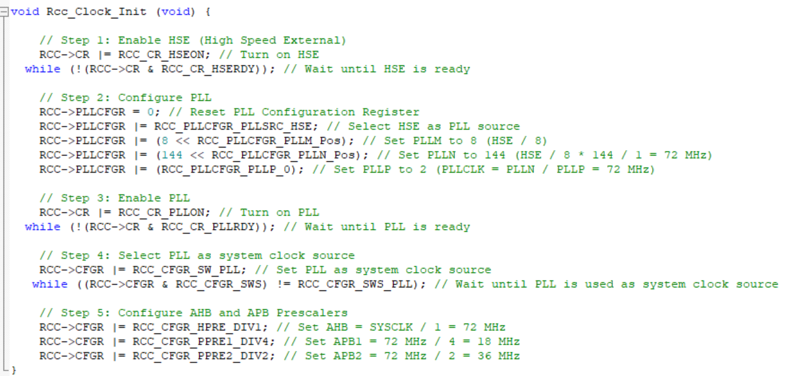
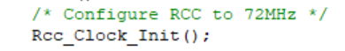

4.1.2 Systick
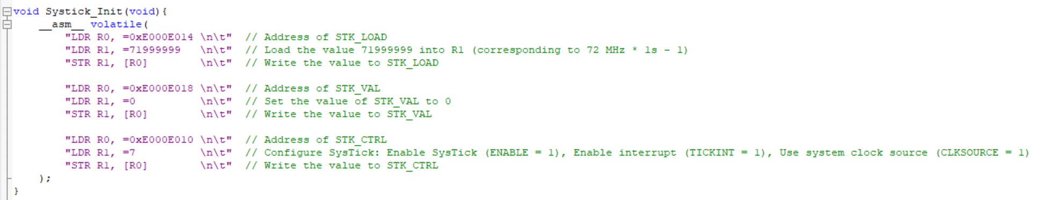

4.1.3 BTS7960 Driver ( dùng băm xung pwm )
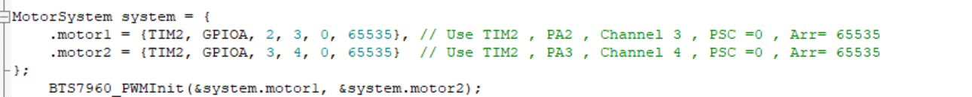

4.1.4 Another
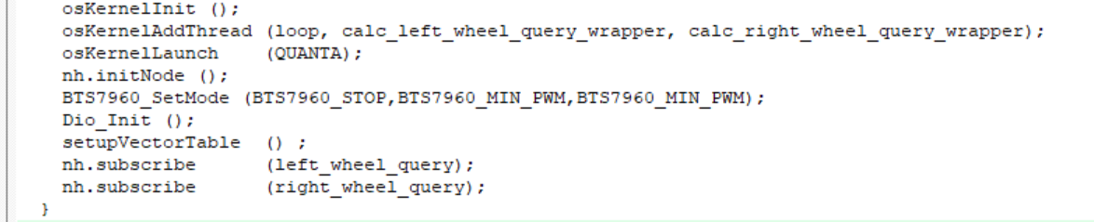

4.2 UART & DMA

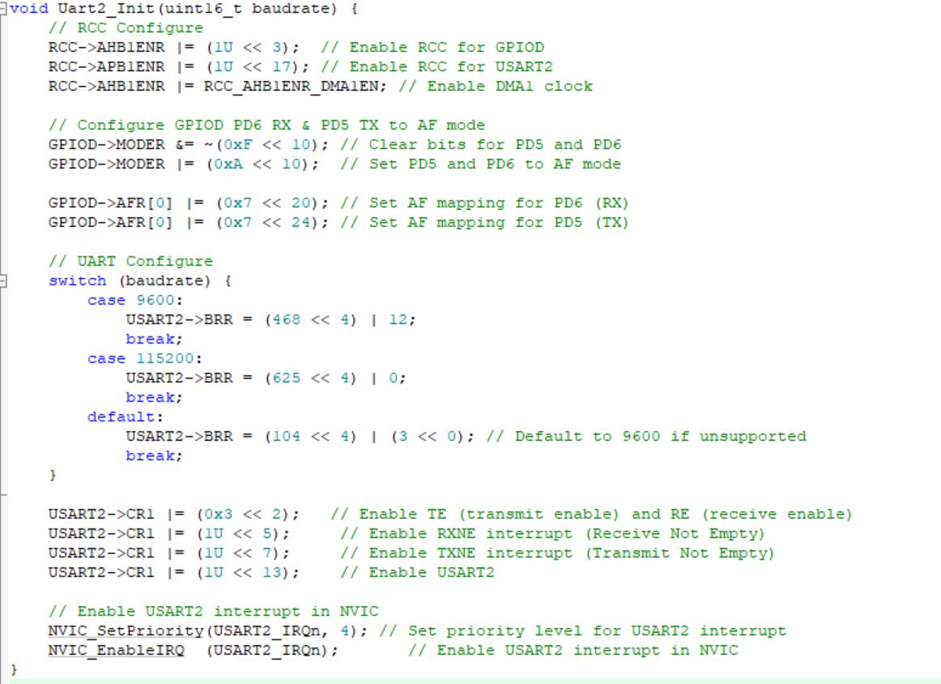
*Priority Uart < Priority Encoder

4.3 Encoder
Khởi tạo
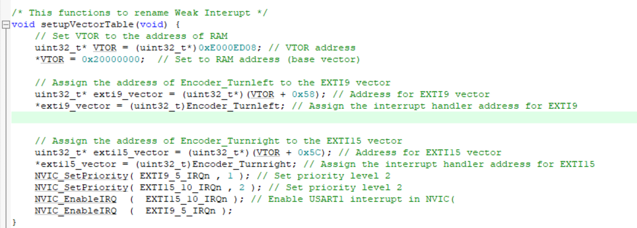
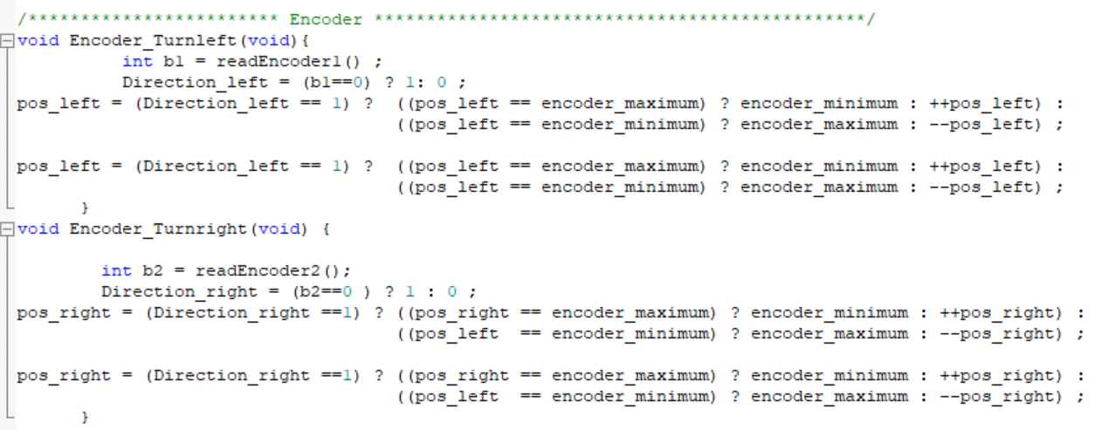
- Đầu tiên khái báo biến b1 đọc tín hiệu encoder
Nếu b1==0 thì direction =1 và ngược lại
Sau đó pos_left để đếm số xung encoder => Nếu Direction_left ==1 thì vào trường hợp pos_left có bằng encoder_maximum không? Nếu có thì gán pos_left == Encoder_minimum. Không thì pos_left = pos_left ++1
Tương tự nếu Direction khác 1 thì thì tương tự cái trên

4.4 Động cơ
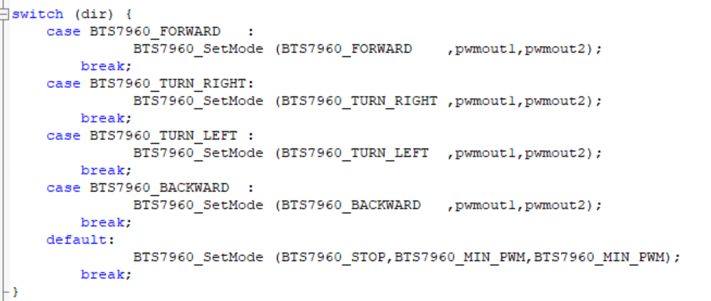

5.Thư viện ROS ( THAM KHẢO )
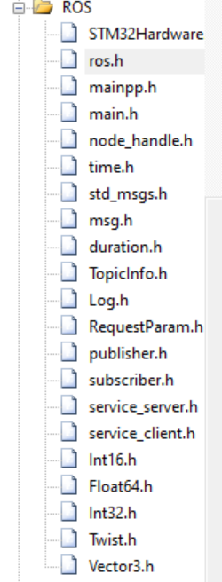

6.Testing & Debug

